MINISTERIO DE SALUD PUBLICA Y ASISTENCIA SOCIAL⁻
UNIDAD FINANCIERA INSTITUCIONAL
ANEXO No. 3
INSTITUCIONES SUBSIDIADAS
- INFORME DE EJECUCION FINANCIERA POR TIPO DE GASTO
(Cifras en dólares)
/1
INSTITUCION: Asociación Señoras de la Caridad San Vicente de Paul

PERIODO INFORMADO: 1 Trimestre EJERCICIO FISCAL: 2016

No. | DESCRIPCION | INGRESOS | EJECUCION | DISPONIBLE
¹ | REMUNERACIONES | 3,214.00 | 2,775.00
2 | MEDICAMENTOS
3 | INSUMOS MEDICO QUIRURGICOS.
4 | COMBUSTIBLES Y LUBRICANTES
5 | LLANTAS Y NEUMATICOS
6 | REPUESTOS Y ACCESORIOS
7 | PAPELERIA Y ÚTILES
8 | TEXTILES Y VESTUARIO
9 | ALIMENTOS PARA HUMANOS |  | 375.00
10 | MANT. Y REPAR. DE INFRAESTRUCTURA
11 | MANTEN. Y REPARACION DE EQUIPO
12 | •  VIATICOS Y PASAJES
13 | SERVICIOS BASICOS |  | 64.00
14 | SERVICIOS DE VIGILANCIA
15 | PUBLICIDAD
16 | ARRENDAMIENTOS Y DERECHOS
N
17 | SERV. COMERC. , FINANC. E IMP. Y TASAS
18 | SERV. TECNICOS Y PROFESIONALES
19 | MAQUINARIA Y EQUIPO
20 | OTROS GASTOS
 | TOTAL | 3,214.00 | 3,214.00 | 32.14,  0.00

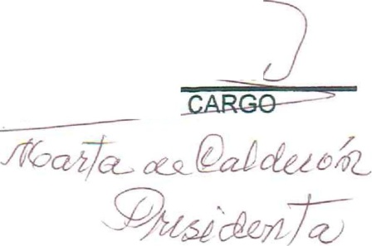
0‘^{;k1}

.0:
FIRMA,•MBRE Y
€.>
coJurrepEQUE Ái
12 EL SALVADOR 1.
"1_{‘,1}
130416
FECHA
C:Mis documentos/Formularios/Ejecución Presupuetaria

